Santiago de María 25 de enero de 2021

A:
Licda. Alicia María Valle Robles
Presente:
Por medio de la presente le informo que en respuesta a su solicitud de fecha 13 de enero de 2021, tengo a bien comunicarle que la unidad de participación ciudadana en el cuarto trimestre del año 2020, ha desarrollado el mecanismo de participación ciudadana siguiente:
RENDICION DE CUENTAS: el día viernes 04 de diciembre del año 2020 periodo Noviembre 2019 a Octubre 2020, detallando mediante documentos oficiales la forma en que un presupuesto se ha gastado o invertido. Proceso en el que todos los ciudadanos vigilan y evalúan el actuar responsable de los servidores públicos por medio de mecanismos como la transparencia y la fiscalización.-
OBJETIVO:
- Transparentar la administración Publica
- Brindar información a la ciudadanía acerca de las acciones y resultados y resultados de la Gestión Municipal.
- Promover la Participación Ciudadana en la Gestión Municipal
PUEDEN PARTICIPAR:
- Instituciones Públicas y Privadas
- Actores Locales
- Asociaciones Comunales
- Ciudadanos(a)
Atentamente:

____________________
José Eulogio Mejía
Unidad de participación Ciudadana
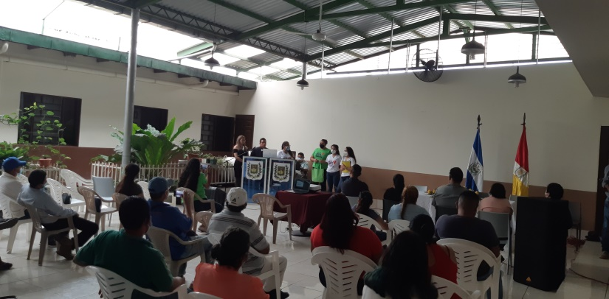
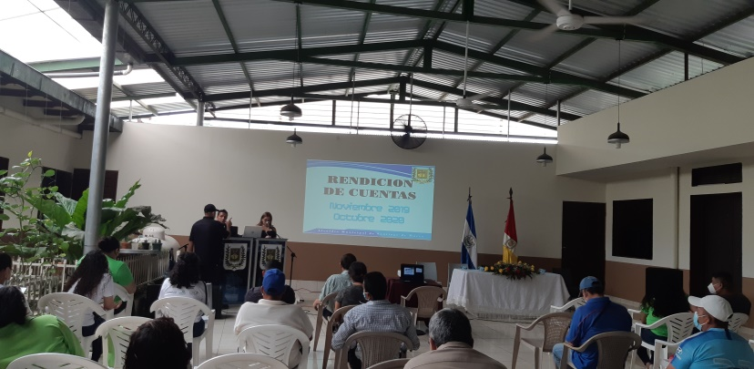
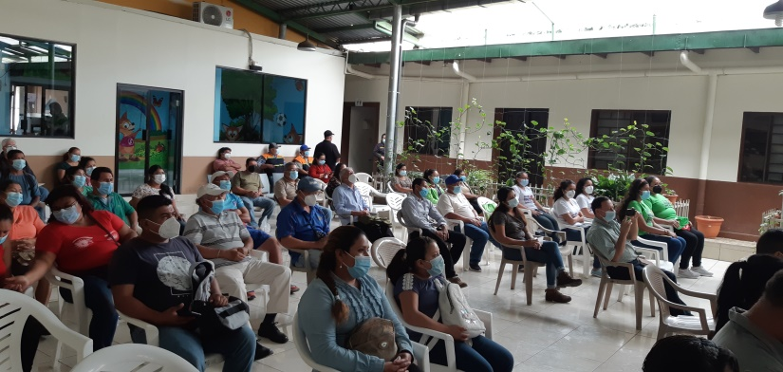
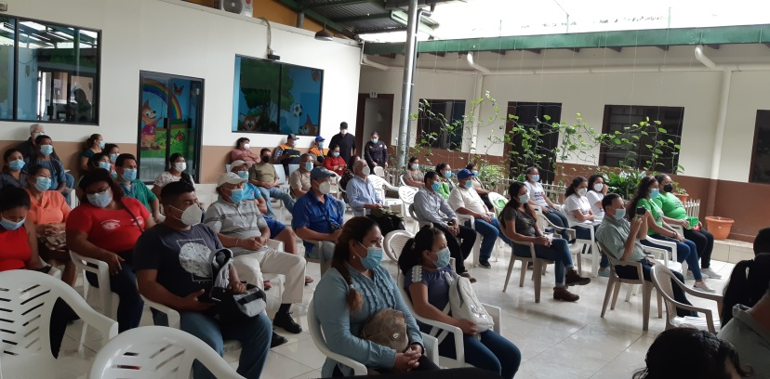
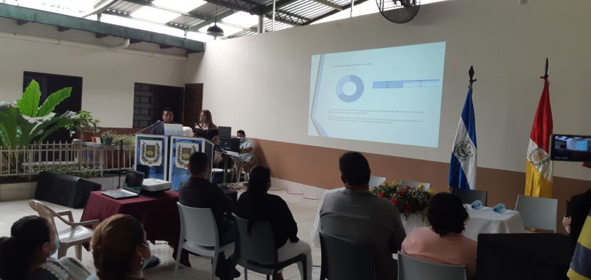
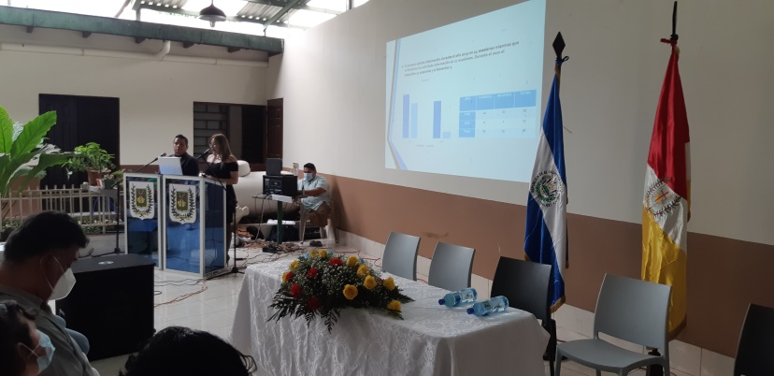

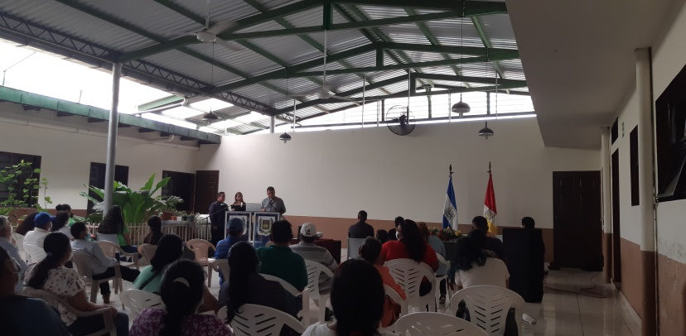
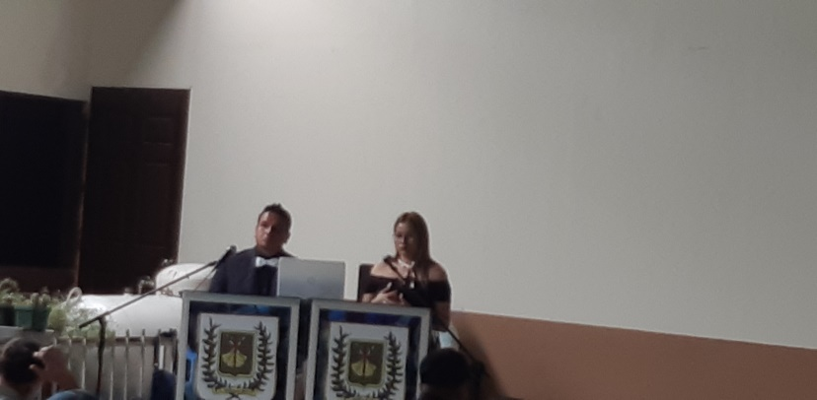

FOTOS RENDICION DE CUENTAS AÑO 2019-2020

